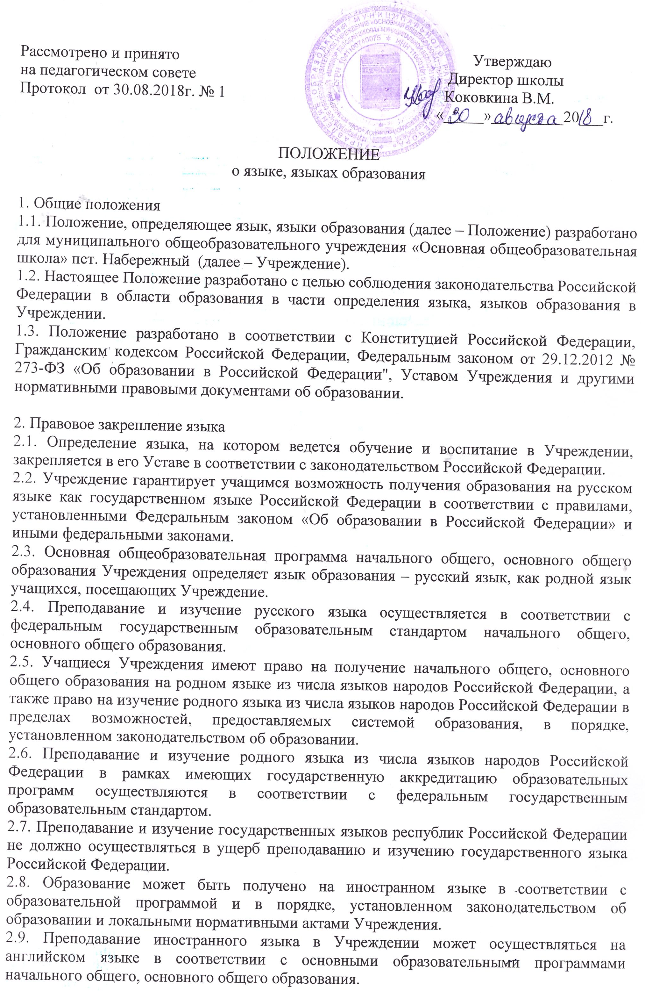2.10.Выбор изучаемого иностранного языка при получении начального общего, основного общего образования осуществляется с учетом мнения учащихся и их родителей (законных представителей), кадровыми условиями Учреждения.
2.11. Иностранный язык в Учреждении изучается со 2 класса. Его изучение ориентировано на:
- приобретение начальных навыков общения в устной и письменной форме носителями иностранного языка на основе своих речевых возможностей и потребностей;
- освоение правил речевого и неречевого поведения;
- освоение начальных лингвистических представлений, необходимых для овладения на элементарном уровне устной и письменной речью на иностранном языке, расширение лингвистического кругозора;
- сформированность дружелюбного отношения и толерантности к носителям другого языка на основе знакомства с жизнью своих сверстников в других странах, с детским фольклором и доступными образцами детской художественной литературы.
В результате изучения иностранного языка на ступени начального общего образования у учащихся будут сформированы первоначальные представления о роли и значимости иностранного языка в жизни современного человека и поликультурного мира. Учащиеся приобретут начальный опыт использования иностранного языка как средства межкультурного общения, как нового инструмента познания мира и культуры других народов, осознают личностный смысл овладения иностранным языком.
Знакомство с детским пластом культуры страны (стран) изучаемого языка не только заложит основы уважительного отношения к чужой (иной) культуре, но и будет способствовать более глубокому осознанию обучающимися особенностей культуры своего народа, что позволит сформировать у обучающихся способность в элементарной форме представлять на иностранном языке родную культуру в письменной и устной формах общения с зарубежными сверстниками, в том числе с использованием средств телекоммуникации.
Соизучение языков и культур, общепринятых человеческих и базовых национальных ценностей заложит основу для формирования гражданской идентичности, чувства патриотизма и гордости за свой народ, свой край, свою страну, поможет лучше осознать свою этническую и национальную принадлежность.
2.12. Изучение иностранного языка в основной школе направлено на достижение следующих целей:
- развитие иноязычной коммуникативной компетенции в совокупности ее составляющих – речевой, языковой, социокультурной, компенсаторной, учебно-познавательной: речевая компетенция – развитие коммуникативных умений в четырех основных видах речевой деятельности (говорении, аудировании, чтении, письме);
- языковая компетенция – овладение новыми языковыми средствами (фонетическими, орфографическими, лексическими, грамматическими) в соответствии c темами, сферами и ситуациями общения, отобранными для основной школы; освоение знаний о языковых явлениях изучаемого языка, разных способах выражения мысли в родном и изучаемом языке;
- социокультурная компетенция – приобщение учащихся к культуре, традициям и реалиям стран/страны изучаемого иностранного языка в рамках тем, сфер и ситуаций общения, отвечающих опыту, интересам, психологическим особенностям учащихся основной школы на разных ее этапах;
- формирование умения представлять свою страну, ее культуру в условиях иноязычного межкультурного общения;
- компенсаторная компетенция – развитие умений выходить из положения в условиях дефицита языковых средств при получении и передаче информации;
- учебно-познавательная компетенция – дальнейшее развитие общих и специальных учебных умений;
- ознакомление с доступными учащимся способами и приемами самостоятельного изучения языков и культур, в том числе с использованием новых информационных технологий;
- развитие и воспитание у школьников понимания важности изучения иностранного языка в современном мире и потребности пользоваться им как средством общения, познания, самореализации и социальной адаптации;
- воспитание качеств гражданина, патриота;
- развитие национального самосознания, стремления к взаимопониманию между людьми разных сообществ, толерантного отношения к проявлениям иной культуры.
3. Информация о языке
3.1. Учреждение обеспечивает открытость и доступность информации о языке, на котором ведётся воспитание и образование, размещая её в нормативных локальных актах и на сайте в сети Интернет.
4.Заключительные положения
4.1. Настоящее Положение вступает в силу с момента его подписания.

